----------------------------------名词解释：-------------------------------
1、计算机网络协议
计算机网络协议是有关计算机网络通信的一整套规则，或者说是为完成计算机网络通信而制订的规则、约定和标准。网络协议由语法、语义和时序三大要素组成。
语法：通信数据和控制信息的结构与格式；
语义：对具体事件应发出何种控制信息，完成何种动作以及做出何种应答。
时序：对事件实现顺序的详细说明。
2..冲突域：
在以太网中，如果某个CSMA/CD网络上的两台计算机在同时通信时会发生冲突，那么这个CSMA/CD网络就是一个冲突域。如果以太网中的各个网段以中继器连接，因为不能避免冲突，所以它们仍然是一个冲突域。
3.面向连接服务：
面向连接的服务（connection-oriented service）就是通信双方在通信时,要事先建立一条通信线路,其过程有建立连接、使用连接和释放连接三个过程。TCP协议就是一种面向连接服务的协议,电话系统是一个面向连接的模式。
- 客户/服务器模式：描述进程之间服务的请求和服务的提供方的关系。客户是服务请求方服务其实是服务提供方。
5.计算机网络
计算机网络，是指将地理位置不同的具有独立功能的多台计算机及其外部设备，通过通信线路连接起来，在网络操作系统，网络管理软件及网络通信协议的管理和协调下，实现资源共享和信息传递的计算机系统。
6.网络体系结构
网络体系结构是指通信系统的整体设计，它为网络硬件、软件、协议、存取控制和拓扑提供标准。
7.波特率：波特率（Baud rate）即调制速率，指的是信号被调制以后在单位时间内的变化，即单位时间内载波参数变化的次数。它是对符号传输速率的一种度量，1波特即指每秒传输1个符号。
数据传输速率: 数据传输率是指单位时间内信道上所能传输的数据量。可用“比特率”来表示
数据传输速率在数值上，等于每秒钟传输构成数据代码的二进制信息位数，单位为比特/秒(bit/s)，也记做bps；
误码率：误码率（BER：bit error ratio）是衡量数据在规定时间内数据传输精确性的指标。误码率=传输中的误码/所传输的总码数*100%。如果有误码就有误码率。 另外，也有将误码率定义为用来衡量误码出现的频率。
- WEB主页：
风行全球的WWW服务主要是以一个个的网页来主呈现,所谓网页也就是我们在浏览器上看到的画面,一般进入站点后所看的第一个页面通称为主页,也称Home Page。
9.频分多路复用：频分多路复用（Frequency-division multiplexing，FDM），是指载波带宽被划分为多种不同频带的子信道，每个子信道可以并行传送一路信号的一种多路复用技术。FDM常用于模拟传输的宽带网络中
波分复用：波分复用(WDM)是将两种或多种不同波长的光载波信号（携带各种信息）在发送端经复用器(亦称合波器，Multiplexer)汇合在一起，并耦合到光线路的同一根光纤中进行传输的技术；在接收端，经解复用器(亦称分波器或称去复用器，Demultiplexer)将各种波长的光载波分离，然后由光接收机作进一步处理以恢复原信号。这种在同一根光纤中同时传输两个或众多不同波长光信号的技术，称为波分复用。
- VLAN： VLAN（Virtual Local Area Network）的中文名为"虚拟局域网"。VLAN是一种将局域网设备从逻辑上划分成一个个网段，从而实现虚拟工作组的新兴数据交换技术。
- 地址解析协议ARP ： ARP(Address Resolution Protocol，地址解析协议)是获取物理地址的一个TCP/IP协议。某节点的IP地址的ARP请求被广播到网络上后，这个节点会收到确认 其物理地址的应答，这样的数据包才能被传送出去。RARP(逆向ARP)经常在无盘工作站上使用，以获得它的逻辑IP地址。
- 第三层交换机：三层交换机就是具有部分路由器功能的交换机，三层交换机的最重要目的是加快大型局域网内部的数据交换，所具有的路由功能也是为这目的服务的，能够做到一次路由，多次转发。对于数据包转发等规律性的过程由硬件高速实现，而像路由信息更新、路由表维护、路由计算、路由确定等功能，由软件实现。三层交换技术就是二层交换技术+三层转发技术。传统交换技术是在OSI网络标准模型第二层——数据链路层进行操作的，而三层交换技术是在网络模型中的第三层实现了数据包的高速转发，既可实现网络路由功能，又可根据不同网络状况做到最优网络性能。
- 数据帧：所谓数据帧（Data frame），就是数据链路层的协议数据单元，它包括三部分：帧头，数据部分，帧尾。其中，帧头和帧尾包含一些必要的控制信息，比如同步信息、地址信息、差错控制信息等；数据部分则包含网络层传下来的数据，比如IP数据包。
- 基带传输： 基带传输，一种不搬移基带信号频谱的传输方式。未对载波调制的待传信号称为基带信号，它所占的频带称为基带，基带的高限频率与低限频率之比通常远大于1。
- 虚拟局域网：虚拟局域网（VLAN）是一组逻辑上的设备和用户，这些设备和用户并不受物理位置的限制，可以根据功能、部门及应用等因素将它们组织起来，相互之间的通信就好像它们在同一个网段中一样，由此得名虚拟局域网。VLAN是一种比较新的技术，工作在OSI参考模型的第2层和第3层，一个VLAN就是一个广播域，VLAN之间的通信是通过第3层的路由器来完成的。与传统的局域网技术相比较，VLAN技术更加灵活，它具有以下优点： 网络设备的移动、添加和修改的管理开销减少；可以控制广播活动；可提高网络的安全性。在计算机网络中，一个二层网络可以被划分为多个不同的广播域，一个广播域对应了一个特定的用户组，默认情况下这些不同的广播域是相互隔离的。不同的广播域之间想要通信，需要通过一个或多个路由器。这样的一个广播域就称为VLAN。
- 距离矢量路由选择(DV)算法：
- 停止—等待协议：它使用流量和差错控制。停止等待协议（stop-and-wait)是最简单但也是最基础的数据链路层协议。“停止等待”就是每发送完一个分组就停止发送，等待对方的确认。在收到确认后再发送下一个分组。
18.发送时延:发送时延是指结点在发送数据时使数据块从结点进入到传输媒体所需的时间，也就是从数据块的第一个比特开始发送算起，到最后一个比特发送完毕所需的时间。发送时延又称为传输时延，它的计算公式是：
发送时延=数据帧长度/发送速率
- 链路状态路由选择算法：
- 传输层的复用与分用：复用，即在一个网络连接上创建多个逻辑连接。
21.动态路由协议：动态路由协议分为内部网关协议（IGP）和外部网关协议（EGP）。这里的自治域指一个具有统一管理机构、统一路由策略的网络。自治域内部采用的路由选择协议称为内部网关协议，常用的有RIP、OSPF；外部网关协议主要用于多个自治域之间的路由选择，常用的是BGP和BGP-4。
22. 交换式局域网：交换式局域网，作为一种能通过增加网段提高局域网容量的技术，已经迅速地确立了它自己的地位。这是因为局域网交换机能够以较低的成本在多个网段提供高质量的报文传输服务。
23.双协议栈路由器：双协议栈 ( Dual Stack) 采用该技术的节点上同时运行IPv4和IPv6两套协议栈。这是使IPv6节点保持与纯IPv4节点兼容最直接的方式，针对的对象是通信端节点（包括主机、路由器）。
-----------------------------简答题：-------------------------------------------------
1.根据广域网技术的发展，简述广域网中使用的交换技术和信道共享技术有哪些？
交换技术有两大类：线路交换与存储转发交换。存储转发交换有可以分为报文存储转发交换与报文分组存储转发交换。
共享技术：信道共享技术可以分为三种，即随机接入、受控接入和信道复用。
2.简要说明以太网交换机与以太网集线器的主要区别？
集线器就是一种采用共享式工作状态的设备，由于这种技术比较容易实现，所以集线器的价格也比较便宜，当然速度方面的缺陷也就难以避免；而交换机是采用交换式技术的设备，技术含量比集线器高一些，当然价格也就贵一些了，不过交换机可以克服网络阻塞的弊病集线器上的所有端口争用一个共享信道的带宽，因此随着网络节点数量的增加，数据传输量的增大，每节点的可用带宽将随之减少。集线器采用广播的形式传输数据，即向所有端口传送数据。交换机上的所有端口均有独享的信道带宽，以保证每个端口上数据的快速有效传输。交换机为用户提供的是独占的、点对点的连接，数据包只被发送到目的端口，而不会向所有端口发送。 集线器是一种共享设备，本身不能识别目的地址，当同一网内的a主机向b主机发送数据时，数据包在以hub为架构的网络上以广播方式传输，由每一台终端通过验证数据包头的地址信息来确定是否接收，同一时刻网络上只能传输一组数据帧的通讯。此方式共享带宽。 交换机基于mac地址识别，能完成封装转发数据功能的设备。交换机可以学习mac地址，放在内部地址表中，通过在数据帧的始发者和接收者之间建立临时的交换路径，使数据从源地址到达目的地址。
3.局域网的主要特点是什么？ 简要说明广域网的特点
从功能的角度来看，局域网具有以下几个特点： ①共享传输信道。 ②地理范围有限，用户个数有限。般来说，局域网的覆盖范围约为10m～10km内或更大一些。 ③传输速率高。 ④误码率低。
⑤多采用分布式控制和广播式通信。
从网络的体系结构和传输控制规程来看，局域网也有自己的特点： ①低层协议简单。。 ②不单独设立网络层。
③采用多种媒体访问控制技术。 局域网的特点
a.传输速率高：一般为1Mbps--20Mbps，光纤高速网可达100Mbps，1000MbpS
支持传输介质种类多。 通信处理一般由网卡完成。 传输质量好，误码率低。 e.有规则的拓扑结构。 广域网（远程网）以下特点 ：
1 适应大容量与突发性通信的要求。 2 适应综合业务服务的要求。 3 开放的设备接口与规范化的协议。 4 完善的通信服务与网络管理。
4.计算机网络采用层次结构具有哪些优点？
各层之间相互独立；灵活性好；各层技术的改变不影响其他层次；易于实现和维护；有利于促进标准化
5.根据网络的发展，现代网络结构的具有哪些特点
随着微型计算机的广泛应用，大量的微型计算机是通过局域网联入广域网，而局域网与广域网、广域网与广域网的互联是通过路由器实现的；在Internet中，用户计算机需要通过校园网、企业网或ISP联入地区主干网，地区主干网通过国家主干网联入国家间的高速主干网，这样就形成一种由路由器互联的大型、层次结构的互联网络
6.简述以太网介质访问控制CSMA/CD的工作原理？
CSMA/CD是一种分布式介质访问控制协议，网中的各个站（节点）都能独立地决定数据帧的发送与接收。每个站在发送数据帧之前，首先要进行载波监听，只有介质空闲时，才允许发送帧。这时，如果两个以上的站同时监听到介质空闲并发送帧，则会产生冲突现象，这使发送的帧都成为无效帧，发送随即宣告失败。每个站必须有能力随时检测冲突是否发生，一旦发生冲突，则应停止发送，以免介质带宽因传送无效帧而被白白浪费，然后随机延时一段时间后，再重新争用介质，重发送帧。CSMA/CD协议简单、可靠，其网络系统（如Ethernet）被广泛使用。
7.简述域名解析的基本工作原理，根据我校www服务器的域名简述域名服务器的层次结构。
客户端向DNS服务器发出一个查询请求，如果该域名在本DNS管辖内，则直接回送DNS信息，否则，向上一级DNS服务器继续请求查询结果；最终一定会得到一个查询结果，除非请求的域名不存在。我校域名属于教育网edu.cn ，教育网又属于.cn域下的一个网络，.cn是中国的顶级域名。.域是根域，世界上的所有根域完成所有的地址解析。
8.简述当前网络安全中的三大公害，说明采取的主要技术？
恶意软件、垃圾邮件、电脑病毒是网络安全中的三大公害
采取技术：网络防攻击技术；网络安全漏洞与对策的研究；网络中的信息安全问题；防抵赖问题；网络内部安全防范；网络防病毒；无用信息邮件与灰色软件；网络数据备份恢复与灾难恢复。
9.简述透明网桥的工作原理。
透明网桥以混杂的方式工作。接收连接到该网桥的局域网上传递的所有帧。每个网桥为何一个基于MAC地址的过滤数据库。数据库中列出了每个可能的目的地（目前的MAC地址），以及它属于那一条输出线路（一个端口号，即表示转发给那个LAN），同时每个表项还有一个超时。网桥根据这个数据库把接收到的帧向相应的局域网中转发。
10.比较虚电路交换与数据报交换的不同？
虚电路方式主要特点：在每次分组传输之前，需要在源结点与目的结点之间建立一条逻辑连接；一次通信的所有分组都通过虚电路顺序传送，因此分组不必带目的地址、源地址等信息；分组通过虚电路上的每个结点时，结点只需要进行差错检测，而不需要进行路由选择；通信之网中每个结点可以与任何结点建立多条虚电路连接。
数据报交换：同一报文的不同分组可以经过不同的传输路径通过通信子网；同一报文的不同分组到达目的结点时可能出现乱序、重复与丢失现象；每个分组在传输过程中都必须带有目的地址与源地址；数据报方式的传输延迟较大，适用于突发性通信，不适用于长报文、会话式通信。
11.简述虚拟局域网的工作原理，并分析VLAN间主机通信的解决方案。
建立在局域网交换机或ATM交换机之上，它以软件方式来实现逻辑工作组的划分与管理，逻辑工作组的结点组成不受物理位置的限制。Vlan间主机进行通信，必须在不同Vlan的上方指定路由器，由路由器完成两个vlan之间的路由；或者如果交换机本身支持三层路由功能，只须创建vlan接口，由交换机本山就可以完成路由。
12.根据局域网的工作原理，简述交换机和集线器的不同特点。
交换机的特点：低交换延迟；支持不同的传输速率和工作模式；支持虚拟局域网服务
集线器的特点：共享带宽，集线器的带宽是指它通信时能够达到的最大速度；半双工，由于集线器采取的是“广播”传输信息的方式，因此集线器传送数据时只能工作在半双工状态下 13.试叙述用户数据在TCP/IP四层中的变化，给出各层数据的名称。
应用层：数据→数据单元；
↓ 传输层：报文；
↓
互联层:分组；↓
主机-网络层：帧→比特序列
14.简述在两地的用户A与用户B，他们的电子邮件的地址是：A@qfnu.edu.cn;B@126.com。简述它们发送电子邮件的基本过程。
两种方式：
Web方式发送邮件：用户以web方式登陆邮件的发送服务器，邮件的标题及内容等均以http方式传输，通过web表单填写邮件，并且按确定按钮开始向邮件服务器发送“发送邮件”命令，之后，发送邮件服务器向目标邮件服务器通过POP3协议发送邮件。 客户端方式发送邮件：用户以客户端软件如outlook express发送邮件，当邮件内容填写完毕后点击发送时，客户端软件使用SMTP协议从客户端计算机发送到邮箱的发送服务器，然后使用转交给pop3协议从发送服务器发到目标邮件服务器。
- 简述局域网中使用的三种基本拓扑结构：星形、环形和总线形的优缺点。
星形拓扑结构的优缺点：优：控制简单；故障诊断和隔离容易；方便服务。缺点：电缆长度和安装工作量可观；中央节点的负担较重，形成瓶颈；各站点的分布处理能力较低
环形拓扑结构的优缺点：优：电缆长度短；增加或减少工作站时，仅需简单的连接操作；可使用光纤。缺：节点的故障会引起全网故障；故障检测困难；环形拓扑结构的媒体访问控制协议都采用令牌传达室递的方式，在负载很轻时，信道利用率相对来说就比较低。
总线拓扑结构的优缺点：优：总线结构说需要的电缆数量少；总线结构简单，又是无源工作，有较高的可靠性；易于扩充，增加或减少用户比较方便。
缺：总线的传输距离有限，通信范围受到限制；故障诊断和隔离教困难；分布式协议不能保证信息的及时传达，不具有实时功能。
- 互连网中需要与其他子网的计算机进行通信，要求的TCP/IP属性中配置的内容有哪些？各起什么作用？
至少4项内容：IP地址、子网掩码、网管、DNS。
IP地址：internet通信必须的基本参数，每台主机一个IP，通信数据包所包含的始终不变的地址参数；子网掩码：用来决定本机网络范围的基本参数，配合IP地址使用； 网关：整个网络的出口，一般为路由器或者多穴主机； DNS：负责域名解析，上网比不可少的参数之一。
- 根据网络的发展过程，简述计算机网络发展可划分为几个阶段？每个阶段有什么特点？
第一个阶段：20世纪50年代 那时候人们将彼此独立发展的计算机技术与通信技术结合起来，进行数据通信技术与计算机通信网络的研究，为计算机网络的产生做好技术准备，并且奠定了理论基础。
第二阶段应该从20世纪60年代美国的ARPANET与分组交换技术开始。ARPANET是计算机网络技术发展中的一个里程碑，它的研究成果对促进网络技术发展和理论体系的研究产生重要作用，并为Internet的形成奠定了基础。
第三阶段可以从20世纪70年代中期计起。20世纪70年代中期，国际上各种广域网、局域网与公用分组交换网发展十分迅速，各个计算机生产商纷纷发展各自的计算机网络系统，随着而来的是网络体系结构与网络协议的标准化问题。国际标准化组织在推动开放系统参考模型与网络协议的研究方面做了大量的工作，对网络理论体系的形成与网络技术的发展起到了重要的作用，但它同时也面临着TCP/IP的严峻挑战。
第四阶段要从20世纪90年代开始。这个阶段最有挑战性的话题是Internet、高速通信网络、无线网络与网络安全技术。Internet 作为国际性的网际网与大型信息系统，正在当今经济、文化、科学研究、教育与社会生活等方面发挥越来越重要的作用。更高性能的Internet2正在发展之中。宽带网络技术的发展为社会信息化提供了技术基础，网络安全技术外网络应用提供了重要安全保障。信息安全成为重要内容。
18、IPV4网络层有哪些协议，各起什么作用？
Internet的路由选择协议：是路由器用来完成路由表建立和路由信息更新的。分为内部网关协议、外部网关协议
IP协议：在因特网中，它是能使连接到网上的所有计算机网络实现相互通信的一套规则，规定了计算机在因特网上进行通信时应当遵守的规则。任何厂家生产的计算机系统，只要遵守 IP协议就可以与因特网互连互通。正是因为有了IP协议，因特网才得以迅速发展成为世界上最大的、开放的计算机通信网络。
地址解析协议ARP：从已知的IP地址找出对应物理地址的映射过程
反向地址解析协议RARP：从已知的物理地址找出对应的IP地址的映射过程
ICMP协议：差错报告与查询、控制机制来了了解和报告差错
19、简要说明双绞线的技术参数和直通线、交叉双绞线的具体应用。
双绞线分为屏蔽双绞线和非屏蔽双绞线，按传输特性分为三类线、五类线、六类线 直连线：设备和节点之间的直连用线
交叉线：对等设备之间的连线，路由器连路由器，交换机连交换机，计算机对等直连等 半黄、黄、半绿、蓝、半蓝、绿、半橙、橙半绿、绿、半黄、蓝、半蓝、黄、半橙、橙
- 写出网络信息传输过程中，信息被攻击的4种基本类型？
截获信息、窃听信息、篡改信息、伪造信息
21.IPV6的主要技术特点有哪些？
无论从计算机技术的发展还是从因特网的规律和网络的传输速率来看，IPv4都已经不适用了，主要原因就是32比特的IP地址空间已经无法满足迅速膨胀的因特网规模。IPv6的主要特点包括：(1)扩大IP地址空间，即使地址利用率不高，也能支持上百亿台主机。(2)减少路由选择表的长度，提供路由选择速度。(3)简化协议，使路由器处理分组更迅速。(4)提供更好的安全性。(5)增加对服务类型的支持，特别是实时的多媒体数据。(6)通过定义范围来支持多点播的实现。(7)主机可以在不改变IP地址的情况下实现漫游。(8)协议保留未来发展的余地。(9)允许新旧协议共同存在一个时期。
22.简述IP地址与网卡MAC地址的区别，简述两个主机不在一个网络中它们的通信过程
IP地址（逻辑地址）32位，是internet通信的必须参数，任何两个通信的internet节点发出的数据必须包含原IP信息和目标IP信息，在不同的上网环境中，IP地址信息是不一样的。基本组成：网络标识+主机标识两部分，在internet中，IP地址具有唯一性。
MAC地址（物理地址）是网卡的地址，由48bit构成，MAC地址信息与上网环境没有关系。每个网卡的MAC地址是不一样的。
当两个主机AB不在同一个网络中时，首先要完成A与A的网关数据的交换，然后经过路由器处理，转发到B的路由器和B的网关，数据包的变化如下：
A ------→A的网关 „„ ------→B的网关 源IP： A A
源MAC： A B的网关 目标IP： B B 目标MAC： A的网关 B
- 资源共享的观点将计算机网络定义为“以能够相互共享资源的方式互联起来自治计算机系统的集合”。资源共享观点的定义符合当前计算机网络的基本特征，写出主要表现的几个方面。
网络组成(资源子网通信子网) 、目的（资源共享）、 方式（互联需要协议）；资源共享包括软件共享、硬件共享、数据共享。
- 从局域网应用的角度来看，写出当前快速以太网或千兆以太网的基本特点
快速以太网的传输速率比普通Ethernet快10倍，数据传输速率达到了100Mbps，但是它基本上保留着传统的10Mbps速率Ethernet的基本特征，即相同的帧格式、介质访问控制方法与组网方法，只是将10Mbps Ethernet每个比特的发送时间由100ns降低到了10ns.
25、根据资源共享的观点看网络的发展过程，简述计算机网络发展的三个主要阶段，写出三个阶段有什么特点？
计算机网络的支撑技术，从系统的观点看，计算机网络上由单个结点和连结这些结点的链路所组成； 微电子技术的发展史信息产业发展的基础，也是驱动信息革命的基础；驱动信息革命的另一个支撑技术上光电子技术 从系统的层次机构上看，计算机网络架构的发展方向将是IP技术+光网络，光网络将会演进为全光网络。软交换技术、IPv6技术光交换与智能网网络技术、宽带接入技术、3G以上的移动通信系统技术。
26、计算机网络发展的三个主要阶段，各阶段技术特点是什么
第一个阶段：20世纪50年代 那时候人们将彼此独立发展的计算机技术与通信技术结合起来，进行数据通信技术与计算机通信网络的研究，为计算机网络的产生做好技术准备，并且奠定了理论基础。
第二阶段应该从20世纪60年代美国的ARPANET与分组交换技术开始。ARPANET是计算机网络技术发展中的一个里程碑，它的研究成果对促进网络技术发展和理论体系的研究产生重要作用，并为Internet的形成奠定了基础。
第三阶段可以从20世纪70年代中期计起。20世纪70年代中期，国际上各种广域网、局域网与公用分组交换网发展十分迅速，各个计算机生产商纷纷发展各自的计算机网络系统，随着而来的是网络体系结构与网络协议的标准化问题。国际标准化组织在推动开放系统参考模型与网络协议的研究方面做了大量的工作，对网络理论体系的形成与网络技术的发展起到了重要的作用，但它同时也面临着TCP/IP的严峻挑战。
第四阶段要从20世纪90年代开始。这个阶段最有挑战性的话题是Internet、高速通信网络、无线网络与网络安全技术。Internet 作为国际性的网际网与大型信息系统，正在当今经济、文化、科学研究、教育与社会生活等方面发挥越来越重要的作用。更高性能的Internet2正在发展之中。宽带网络技术的发展为社会信息化提供了技术基础，网络安全技术外网络应用提供了重要安全保障。信息安全成为重要内容。
- 根据网络的发展过程，简述组网方式的变化与现代网络系统的结构特点
28、简要说明ISO／OSI的网络协议体系结构与TCP/IP体系结构的不同
在分层上进行比较：OSI分七层，而TCP/IP分四层，它们都有网络层（或称互联网层）、传输层和应用层，但其他的层并不相同；
在通信上进行比较：OSI模型的网络层同时支持无连接和面向连接的通信，但是传输层上只支持面向连接的通信；TCP/IP模型的网络层只提供无连接的服务，但在传输层上同时支持两种通信模式；OSI/RM体系结构的网络功能在各层的分配差异大,链路层和网络层过于繁重,表示层和会话层又太轻，TCP/IP则相对比较简单；
OSI-RM有关协议和服务定义太复杂且冗余，很难且没有必要在一个网络中全部实现。如流量控制、差错控制、寻址在很多层重复。TCP/IP则没什么重复；
OSI的七层协议结构既复杂又不实用，但其概念清楚，体系结构理论较完整。TCP/IP的协议现在得到了广泛的应用，但它原先并没有一个明确的体系结构。
29、根据当前网络的客户/服务器模式，简述实现WWW信息浏览的基本原理
信息资源以网页的形式存储在WWW服务器中，用户通过WWW客户端浏览程序向WWW服务器发出请求；WWW服务器根据客户端请求内容，将保存在WWW服务器中的Web页发送给客户端；浏览器将图、文、声并茂的Web页画面呈现给用户。可以通过Web页中的链接，方便地访问位于其他WWW服务器中的Web页，或是其他类型的网络信息资源。WWW服务的核心技术是：超文本标记语言、超文本传送协议、超链接。
- 在以太网组成的校园网中接入无线网AP设备，可以让无线终端也接入校园网。试简述无线终端加电启动后连入校园网的工作过程。
1.无线终端扫描本区域中的AP，发出探询请求帧， AP发回探询响应帧，无线终端获知域中的AP； 或：AP主动周期性地发出信标帧，无线终端接收，获知本区域中的AP；
2. 无线终端向AP发出认证请求帧，AP自己或通过认证服务器对无线终端身份鉴别通过后，向无线终端发回认证响应帧；
3.无线终端向AP发出关联请求帧，AP发回关联响应帧，于是，无线终端和该AP间建立了一条无线虚拟链路；此后，无线终端通过关联的AP与其所在网络中的DHCP服务器进行交互获得IP地址，到此为止，因特网中的其它部分便把这个无线终端当作该AP所在网络中的一台主机。
31、简述IPV4向IPV6过渡的基本方案，并分析各种方案的优缺点
①双IP层或双协议栈，优点是它既能与IPv6的系统通信，又能与IPv4的系统通信；缺点是需要改造部分路由器和主机，比较复杂。
②使用隧道技术，它是将IPv6分组封装在IPv4的分组里面，整个IPv6分组变成IPv4分组的数据部分。优点是不需要路由器和主机的改造，实现比较容易；缺点是不能既和IPv4的系统通信又和IPv6的系统通信。
32.ARPANET 网络的研究成功标志着广域网技术的成熟，简述它对计算机网络理论与技术发展起到的作用.
- 简述以太网建设的主要技术，说明用交换机构建虚拟局域网的基本原理。
34、简述网络流量拥塞控制基本算法的原理、说明滑动窗口协议的工作过程
如果发送方把数据发送得过快，接收方可能会来不及接收，这就会造成数据的丢失。所谓流量控制就是让发送方的发送速率不要太快，要让接收方来得及接收。
利用滑动窗口机制可以很方便地在TCP连接上实现对发送方的流量控制。
设A向B发送数据。在连接建立时，B告诉了A：“我的接收窗口是rwnd = 400”（这里的rwnd表示receiver window）。因此，发送方的发送窗口不能超过接收方给出的接收窗口的数值。请注意：TCP的窗口单位是字节，不是报文段。TCP连接建立时的窗口协商过程在图中没有显示出来。再设每一个报文段为100字节长，而数据报文段序号的初始值设为1.大写ACK表示首部中的确认位ACK，小写ack表示确认字段的值ac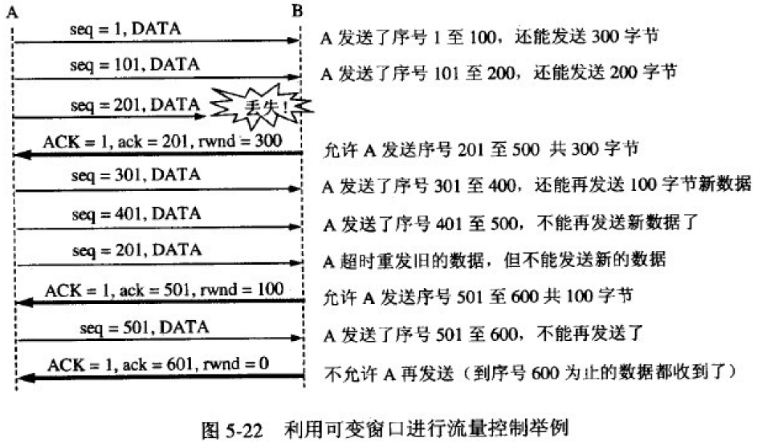
从图中可以看出，B进行了三次流量控制。第一次把窗口减少到rwnd = 300，第二次又减到了rwnd=100，最后减到了0，即不允许发送方再发送数据了。这种使发送方暂停发送的状态将持续到主机B重新发出一个新的窗口值为止。B向A发送的三个报文段都设置了ACK=1，只有在ACK=1时确认号字段才有意义。
TCP为每一个连接设有一个持续计时器。只要TCP连接的一方收到对方的零窗口通知就启动持续计时器。若持续计时器设置的时间到期，就发送一个零窗口探测报文段（携有1字节的数据），那么收到这个报文段的一方就重新设置持续计时器。
TCP的拥塞控制
1. 拥塞：即对资源的需求超过了可用的资源。若网络中许多资源同时供应不足，网络的性能就要明显变坏，整个网络的吞吐量随之负荷的增大而下降。
拥塞控制：防止过多的数据注入到网络中，这样可以使网络中的路由器或链路不致过载。拥塞控制所要做的都有一个前提：网络能够承受现有的网络负荷。拥塞控制是一个全局性的过程，涉及到所有的主机、路由器，以及与降低网络传输性能有关的所有因素。
流量控制：指点对点通信量的控制，是端到端正的问题。流量控制所要做的就是抑制发送端发送数据的速率，以便使接收端来得及接收。
拥塞控制代价：需要获得网络内部流量分布的信息。在实施拥塞控制之前，还需要在结点之间交换信息和各种命令，以便选择控制的策略和实施控制。这样就产生了额外的开销。拥塞控制还需要将一些资源分配给各个用户单独使用，使得网络资源不能更好地实现共享。
2、几种拥塞控制方法
慢启动（slow-start）、拥塞避免（congestion avoidance）、快速重传（fast retransmission）和快速恢复（fastrecover）。
2.1 慢启动和拥塞避免
发送方维持一个拥塞窗口cwnd的状态变量。拥塞窗口的大小取决于网络的拥塞程度，并且动态地在变化。发送方让自己的发送窗口等于拥塞。
发送方控制拥塞窗口的原则是：只要网络没有出现拥塞，拥塞窗口就再增大一些，以便把更多的分组发送出去。但只要网络出现拥塞，拥塞窗口就减少一些，以减少注入到网络中的分组数。
慢启动算法：当主机开始发送数据时，如果立即把大量数据字节注入到网络，那么就有可能引起网络拥塞，因为现在并不清楚网络的负荷情况。因此，较好的办法是先探测下，即由小到大逐渐增大发送窗口，也就说，由小到大逐渐增大拥塞窗口数值。通常在刚刚开始发送报文段时，先把拥塞窗口cwnd设置为一个最大报文段MSS的数值。而在每收到一个对新的报文段的确认后，把拥塞窗口增加至多一个MSS的数值。用这样的方法逐步增大发送方的拥塞窗口cwnd，可以使分组注入到网络的速率更加合理。
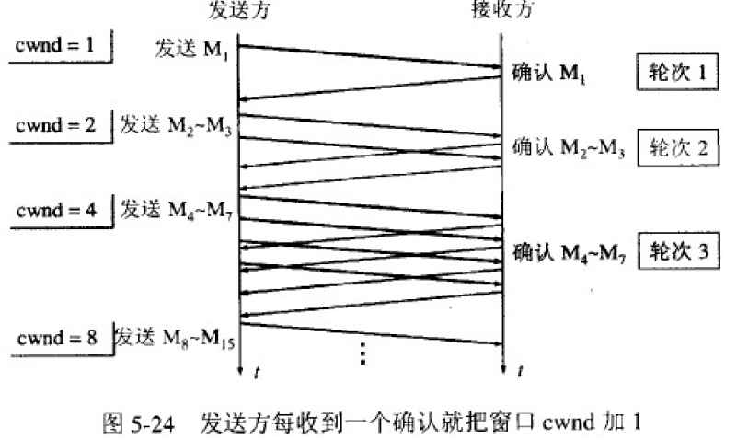
每经过一个传输轮次，拥塞窗口wcnd就加倍。一个传输轮次所经历的时间其实就是往返时间RTT。不过，“传输轮次”更加强调：把拥塞窗口cwnd所允许发送的报文段都连续发送出去，并收到了对已经发送的最后一个字节的确认。
另外，慢启动的“慢”并不是指cwnd的增长速度慢，而是指在TCP开始发送报文段时先设置cwnd=1，使得发送方在开始时只发送一个报文段（目的是探测一下网络的拥塞情况），然后再逐渐增大cwnd。
为了防止拥塞窗口cwnd增长过大而引起网络拥塞，还需要设置一个慢启动门限ssthresh状态变量（如何设置ssthresh）。慢启动门限ssthresh的用法如下：
当cwnd < ssthresh时，使用上述的慢启动算法；
当cwnd > ssthresh时，停止使用慢启动算法而改用拥塞避免算法；
当cwnd = ssthresh时，即可使用慢启动算法，也可以使用拥塞避免算法；
拥塞避免算法：让拥塞窗口cwnd缓慢地增大，即每经过一个往返时间RTT就把发送方的拥塞窗口cwnd加1，而不是加倍。这样拥塞窗口cwnd按线性规律缓慢增长，比慢开始算法的拥塞窗口增长速率缓慢得多。
无论慢启动开始阶段还是在拥塞避免阶段，只要发送方判断网络出现拥塞（其根据就是没有收到确认），就要把慢启动门限ssthresh设置为出现拥塞时的发送方窗口值的一半（但不能小于2）。然后把拥塞窗口cwnd重新设置为1，执行慢启动算法。这样做的目的就是要迅速减少主机发送到网络中的分组数，使得发生拥塞的路由器有足够时间把队列中积压的分组处理完毕。
如下图，用具体数值说明了上述拥塞控制的过程。现在发送窗口的大小和拥塞窗口一样大。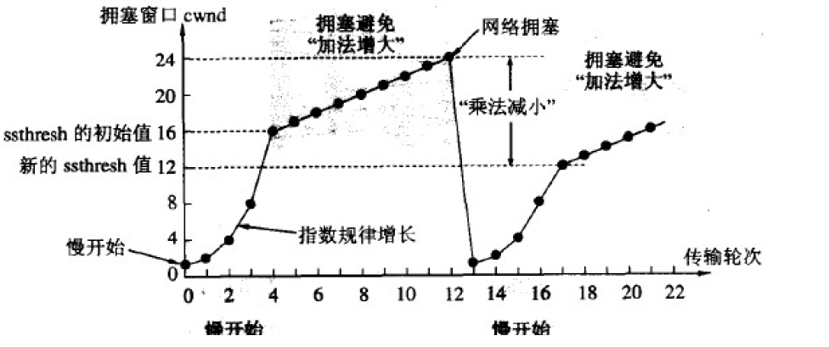
<1>. 当TCP连接进行初始化时，把拥塞窗口cwnd置为1。前面已说过，为了便于理解，图中的窗口单位不使用字节而使用报文段的个数。慢开始门限的初始值设置为16个报文段，即 cwnd = 16 。
<2>. 在执行慢开始算法时，拥塞窗口 cwnd 的初始值为1。以后发送方每收到一个对新报文段的确认ACK，就把拥塞窗口值另1，然后开始下一轮的传输（图中横坐标为传输轮次）。因此拥塞窗口cwnd随着传输轮次按指数规律增长。当拥塞窗口cwnd增长到慢开始门限值ssthresh时（即当cwnd=16时），就改为执行拥塞控制算法，拥塞窗口按线性规律增长。
<3>. 假定拥塞窗口的数值增长到24时，网络出现超时（这很可能就是网络发生拥塞了）。更新后的ssthresh值变为12（即变为出现超时时的拥塞窗口数值24的一半），拥塞窗口再重新设置为1，并执行慢开始算法。当cwnd=ssthresh=12时改为执行拥塞避免算法，拥塞窗口按线性规律增长，每经过一个往返时间增加一个MSS的大小。
强调：“拥塞避免”并非指完全能够避免了拥塞。利用以上的措施要完全避免网络拥塞还是不可能的。“拥塞避免”是说在拥塞避免阶段将拥塞窗口控制为按线性规律增长，使网络比较不容易出现拥塞。
2.2 快速重传和快速恢复
如果发送方设置了超时计时器时限已到但还没有收到确认，那么很可能是网络出现了拥塞，致使报文段在网络中的某处被丢弃。这时，TCP马上把拥塞窗口cwnd减少到1，并执行慢启动算法，同时把慢启动门限值ssthresh减半。这是不使用快速重传的情况。
快速重传算法首先要求接收方每收到一个失序的报文段后就立即发出重复确认（为的是使发送方及早知道有报文段没有达到对方）而不要等到自己发送数据时才进行捎带确认。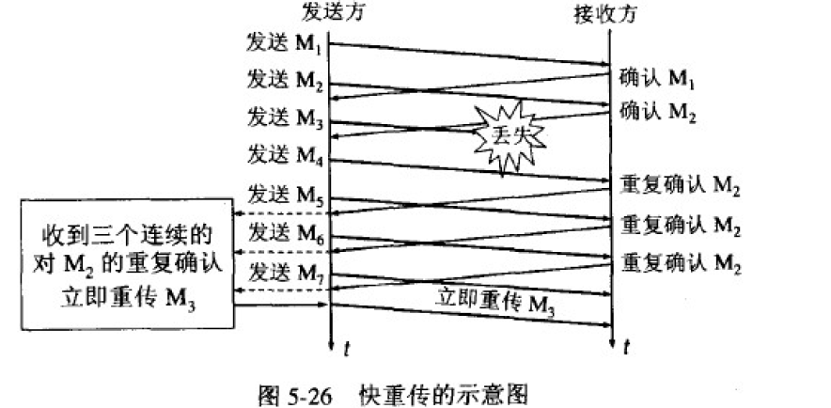
接收方收到了M1和M2后都分别发出了确认。现在假定接收方没有收到M3但接着收到了M4。显然，接收方不能确认M4，因为M4是收到的失序报文段。根据可靠传输原理，接收方可以什么都不做，也可以在适当时机发送一次对M2的确认。但按照快重传算法的规定，接收方应及时发送对M2的重复确认，这样做可以让发送方及早知道报文段M3没有到达接收方。发送方接着发送了M5和M6。接收方收到这两个报文后，也还要再次发出对M2的重复确认。这样，发送方共收到了接收方的四个对M2的确认，其中后三个都是重复确认。快重传算法还规定，发送方只要一连收到三个重复确认就应当立即重传对方尚未收到的报文段M3，而不必继续等待M3设置的重传计时器到期。由于发送方尽早重传未被确认的报文段，因此采用快重传后可以使整个网络吞吐量提高约20%。
与快重传配合使用的还有快恢复算法，其过程有以下两个要点：
<1>. 当发送方连续收到三个重复确认，就执行“乘法减小”算法，把慢开始门限ssthresh减半。这是为了 预防网络发生拥塞。请注意：接下去不执行慢开始算法。
<2>. 由于发送方现在认为网络很可能没有发生拥塞，因此与慢开始不同之处是现在不执行慢开始算法（即拥塞窗口cwnd现在不设置为1），而是把cwnd值设置为慢开始门限ssthresh减半后的数值，然后开始执行拥塞避免算法（“加法增大”），使拥塞窗口缓慢地线性增大。
下图给出了快重传和快恢复的示意图，并标明了“TCP Reno版本”。
区别：新的 TCP Reno 版本在快重传之后采用快恢复算法而不是采用慢开始算法。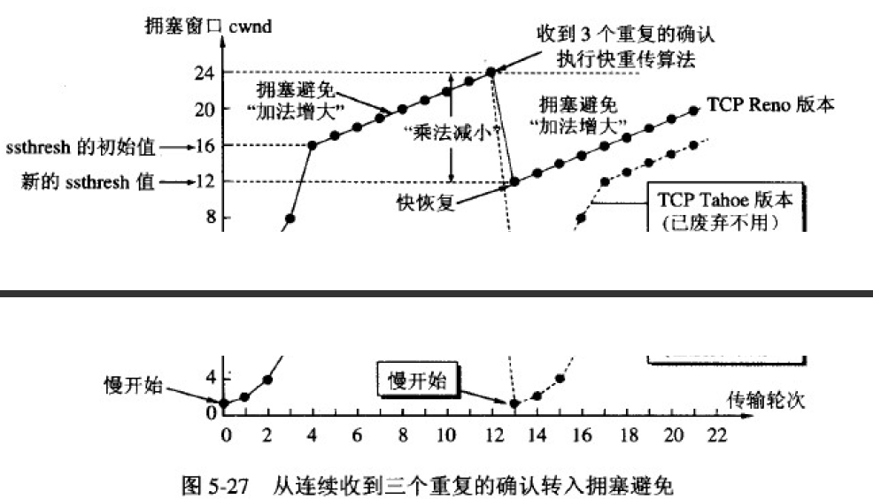
也有的快重传实现是把开始时的拥塞窗口cwnd值再增大一点，即等于 ssthresh + 3 X MSS 。这样做的理由是：既然发送方收到三个重复的确认，就表明有三个分组已经离开了网络。这三个分组不再消耗网络 的资源而是停留在接收方的缓存中。可见现在网络中并不是堆积了分组而是减少了三个分组。因此可以适当把拥塞窗口扩大了些。
在采用快恢复算法时，慢开始算法只是在TCP连接建立时和网络出现超时时才使用。
采用这样的拥塞控制方法使得TCP的性能有明显的改进。
接收方根据自己的接收能力设定了接收窗口rwnd，并把这个窗口值写入TCP首部中的窗口字段，传送给发送方。因此，接收窗口又称为通知窗口。因此，从接收方对发送方的流量控制的角度考虑，发送方的发送窗口一定不能超过对方给出的接收窗口rwnd 。
发送方窗口的上限值 = Min [ rwnd, cwnd ]
当rwnd < cwnd 时，是接收方的接收能力限制发送方窗口的最大值。
当cwnd < rwnd 时，则是网络的拥塞限制发送方窗口的最大值。
滑动窗口协议的工作过程
TCP协议在工作时，如果发送端的TCP协议软件每传输一个数据分组后，必须等待接收端的确认才能够发送下一个分组，由于网络传输的时延，将有大量时间被用于等待确认，导致传输效率低下。为此TCP在进行数据传输时使用了滑动窗口机制。
TCP滑动窗口用来暂存两台计算机间要传送的数据分组。每台运行TCP协议的计算机有两个滑动窗口：一个用于数据发送，另一个用于数据接收。发送端待发数据分组在缓冲区排队等待送出。被滑动窗口框入的分组，是可以在未收到接收确认的情况下多送出的部分。滑动窗口左端标志X的分组，是已经被接收端确认收到的分组。随着新的确认到来，窗口不断向右滑动。
- 简要说明DNS服务器递归查询、迭代查询的工作过程，说明客户端浏览网站地址：Http://www.qfnu.edu.cn 基本过程
只要发出递归查询，服务器必需回答目标IP与域名的映射关系而迭代查询是，服务器收到一次迭代查询回复一次结果，这个结果不一定是目标IP与域名的映射关系，也可以是其它DNS服务器的地址。 如图所示：从客户端到本地DNS服务器是属于递归查询，而DNS服务器之间就是的交互查询就是迭代查询。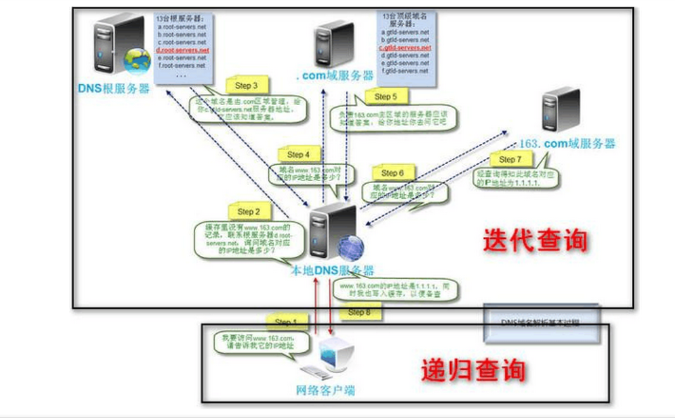
1.递归查询:
一般客户机和服务器之间属递归查询，即当客户机向DNS服务器发出请求后,若DNS服务器本身不能解析,则会向另外的DNS服务器发出查询请求，得到结果后转交给客户机；
2.迭代查询(反复查询): 一般DNS服务器之间属迭代查询，如：若DNS2不能响应DNS1的请求，则它会将DNS3的IP给DNS2，以便其再向DNS3发出请求；
说明客户端浏览网站地址：Http://www.qfnu.edu.cn 基本过程：
第一步：客户机提出域名解析请求,并将该请求发送给本地的域名服务器。
第二步：当本地的域名服务器收到请求后,就先查询本地的缓存,如果有该纪录项,则本地的域名服务器就直接把查询的结果返回。
第三步：如果本地的缓存中没有该纪录,则本地域名服务器就直接把请求发给根域名服务器,然后根域名服务器再返回给本地域名服务器一个所查询域(根的子域)的主域名服务器的地址。
第四步：本地服务器再向上一步返回的域名服务器发送请求,然后接受请求的服务器查询自己的缓存,如果没有该纪录,则返回相关的下级的域名服务器的地址。
第五步：重复第四步,直到找到正确的纪录。
第六步：客户机看到相应的网页。
- TCP／IP 参考模型分为哪几层？每一层完成什么功能？有哪些重要协议？每一种协议各自完成什么功能？
TCP/IP参考模型有四层,每一层完成的主要功能和使用的主要协议如下：
第一层：网络接口层,对应于基本网络硬件，并规定了怎样把数据组织成帧及计算机怎样在网络中传输帧，这一层和各物理网络的具体实现有关，只要能够传输IP分组的任何协议都是允许的，如局域网MAC层协议Ethernet, Token Ring, 串行链路点点协议PPP等；
第二层：网络互联层,规定了互联网中传输的包格式及从一台计算机通过一个或多个路由器到最终目的地的包转发机制，主要解决路由选择、拥塞控制和网络互连等问题，使用的主要协议有IP(网际协议，用于传输IP分组，实现的是不可靠的无连接数据报服务),ICMP(网际控制报文协议，使用ICMP报文传送一些控制信息)等；
第三层：传输层,负责在源主机和目的主机的应用程序间提供端-端的数据传输服务，使用的主要协议有TCP(传输控制协议，提供可靠的端-端的字节流服务),UDP(用户数据报协议，一种简单的面向数据报的传输协议);
第四层：应用层,面向用户的各种应用，包含了所有的高层协议，常见的如文件传输协议FTP，虚拟终端协议TELNET, 简单邮件传输协议SMTP，域名系统DNS(负责域名解析)，简单网络管理协议SNMP，访问WWW站点的超文本传输协议HTTP等。
38、简述动态路由选择策略的概念和优缺点。
优点：较好的适应网络流量、拓扑结构的变化，有利于改善网络的性能； 缺点：由于算法复杂，会增加网络的负担，开销也比较大；
- 简述移动IPV4的基本工作原理
使用移动 IP 可将 IP 数据报路由到移动节点。无论移动节点连接到何处，移动节点的家乡地址可始终标识该移动节点。如果移动节点不在家乡网络上，则转交地址将与移动节点的家乡地址相关联。转交地址可提供有关移动节点当前连接点的信息。移动 IP 使用注册机制向家乡代理注册转交地址。
家乡代理可将数据报从家乡网络重定向到转交地址。家乡代理会构造一个新的包含移动节点转交地址的 IP 数据包头，将其用作目标 IP 地址。这个新的 IP 数据包头用于封装初始 IP 数据报。因此，移动节点的家乡地址不会影响已封装数据报的路由，直到数据报到达转交地址为止。这种类型的封装被称为隧道连接。数据报到达转交地址之后，将对数据报解除封装。然后，将数据报传送到移动节点。
40、用交换机连接的快速以太网，产生了广播风暴，造成网络拥塞，分析其原因
交换机不能避免产生广播风暴。交换机是二层的，虽然是点对点，但是广播风暴针对的是三层的，在广播域里面发生的。所以使用交换机不能避免产生广播风暴。简而言之。交换机不能分割广播于。
- 简述流量控制与拥塞控制的异同之处。
- 拥塞控制：这是一个全局性的问题，涉及到所有主机、所有路由器、路由器中的存储-转发处理以及所有导致削弱通信子网能力的其他因素。流量控制：只与某个发送者和某个接
42、简要图解说明TCP使用三次握手建立连接的过程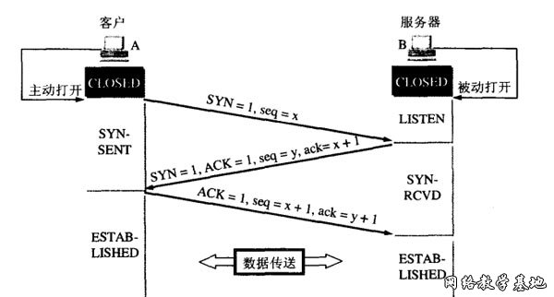

第一次握手：主机A发送位码为syn＝1,随机产生seq number=1234567的数据包到服务器，主机B由SYN=1知道，A要求建立联机；
第二次握手：主机B收到请求后要确认联机信息，向A发送ack number=(主机A的seq+1),syn=1,ack=1,随机产生seq=7654321的包
第三次握手：主机A收到后检查ack number是否正确，即第一次发送的seq number+1,以及位码ack是否为1，若正确，主机A会再发送ack number=(主机B的seq+1),ack=1，主机B收到后确认seq值与ack=1则连接建立成功。 完成三次握手，主机A与主机B开始传送数据。
43、简述RIP OSPF和BGP协议的工作原理。
44、简述DHCP协议的工作过程。
45、根据当前网络的客户/服务器模式，用户使用Internet浏览器访问曲阜师范大学主页，他们在浏览器的URL 域键入：http://www.qfnu.edu.cn，请分析你的计算机可能会依次发送哪些类型的报文，同时解释这些报文的主要作用
（1)ARP请求报文：根据缺省网关的IP地址查询其MAC地址；
(2)DNS请求报文：向指定DNS服务器发送DNS请求报文，以解析域名www.qfnu.edu.cn 对应的IP地址；
(3）HTTP请求报文：向www.qfnu.edu.cn 网页服务器方式HTTP请求报文，以获取该网站的首页内容。
46.什么是 URL 和 HTTP 协议？若在浏览器中键入： http://www.sohu.com/question/index.htm访问搜狐网页，简述浏览器进行域名解析，建立客户／服务器连接与实现 WWW网页浏览的工作全过程.
URL是统一资源定位符，其一般格式为：协议名：//主机域名/路径名（2分）
HTTP协议为超文本传输协议，即WWW使用的协议（2分）。 简述工作过程如下： 用户在浏览器的 URL 域键入： http://www.sohu.com/question/index.htm 后，
浏览器首先从URL中抽取出网页所在站点的主机域名www.sohu.com，通过域名系统解析，获知对方站点的IP地址，然后和该IP地址的WEB服务器建立TCP连接,连接对方服务器的端口号为80；连接建立起来后，由于URL中协议名为HTTP,因而用HTTP协议与该站点(WEB服务器)进行交互：浏览器先向该WEB服务器发出HTTP请求报文，请求WEB服务器发送路径名/question/index.htm指定的页，请求报文中的命令行为：
GET /question/index.htm HTTP/1.0
服务器响应请求，从磁盘上取得所要的网页，构建状态行等响应报文头，并将取得的网页封装在该HTTP响应报文中，传回给浏览器，然后双方断开TCP连接。当浏览器取得HTTP响应报文后，解封出网页，然后按HTML的相应格式进行显示。
---------------------应用题------------------------
（二）、在网络202.194.176.0中划分6个子网，要求每个子网中主机数最多。
试求：（1）子网掩码；（2）子网内可以有多少台主机
（1）此网络是 c 类，默认子网掩码是 255.255.255.0，现在需要划分 6 个子网，由 2^n>=6, 得出 n＝3，即可划分出 8 个子网， 拿出其中 6 个来用即可。 n＝3，即需要拿出 3 个主机位来当子网位，只需要把网络位+子网位全部变成 1， 主机位是 0，即是子网掩码：255.255.255.224
（2）由 n=3, 子网位是 3，主机位是 8-3=5，那么每个子网的 主机数=2^5-2=30
（三）、某中学有3幢教学楼，每幢教学楼20个教室，每个教室连一台计算机；4个多媒体教室，每个多媒体教室内有20台计算机； 一幢办公楼10个办公室 (或教研室)，每个办公室连5台计算机。 两幢楼之间相距105米。每幢楼内有一个设备间，所有房间到设备间的距离均小于90米。 根据需求，采用100BASE-X组网技术，请选择适当的网络设备、传输介质，并完成设计。 具体要求如下：
1. 画出整个校园网的网络结构图，并注明网络设备和传输媒体的名称、规格 (速率、端口数)；
2. 为实现办公信息发布、文件共享、师生交流、网上讨论和多媒体教学，应配置什么服务器?
3. 校园网如何椄入Internet
1）、端口数的话，简单的讲，因为网段里面地址数必须是2的次幂 可以这样划分
192.168.1.0 255.255.255.128 给80台电脑的子网192.168.1.128 255.255.255.192 给40台电脑的子网 192.168.1.192 255.255.255.192 给20台电脑的子网 这样3个网段的可用地址总数是210个，但路由器端口也要占用地址数，所以这样分配应该就可以满足了。
图：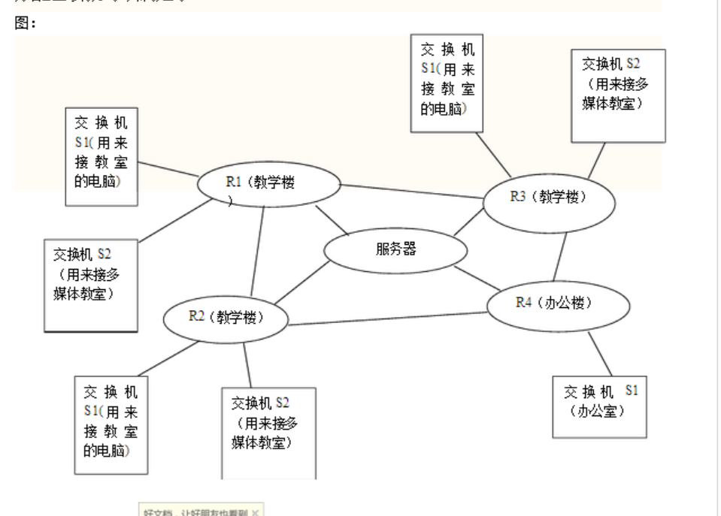
其中R代表路由器，放在三栋教学楼的三个设备间。还有s代表交换机，我只画了一个，其他的两个类似（记得在画图的时候在交换机下面画上与各个电脑的连接示意图，我这里省略了）。
介质：楼内使用非屏蔽双绞线；楼与楼之间用光纤，速率都是100Mbps。
2）、3幢教学楼建1个FTP服务器，用来传输下载校内的课件或文件。4个多媒体教室可建4个Web服务器，用Microsoft的Live meeting Service就可以,它可实现语音和视频的双向同时传输，可以语音教学。办公楼的10个办公室可建立一个总的Web服务器，部门级的就行，服务器系统可以用Windows Server 2003的（超级常用的）。（考虑到一幢楼只有一个设备间，所以办公楼建一个服务器就够了）。
（3）、使用路由器接入，相比于代理服务器前者网络功能更加强大，但是前期投资较高，合适规模较大的网络。
可先使用（NAT）地址转换技术实现内部网络对外部网络的访问。然后是防火墙，常用的是基于源地址和目标IP地址以及端口过滤的防火墙技术。
- 网络ID为161.123.32.0，161.123.96.0和161.123.160.0，子网掩码为255.255.224.0 , 3个子网，写出每个子网的主机号的范围
(五)、某单位申请了一段IP地址：202.194.180.xxx，现预将其划分为4个子网，各子网的主机数分别为70、40、30、10。写出进行子网划分后，各子网的子网掩码、IP地址范围、所能容纳的最大主机数。
（类似的）某单位申请了一段IP地址：211.120.21.xxx，现预将其划分为4个子网，各子网的主机数分别为50、40、30、20。请问该段IP地址是哪类地址?并写出进行子网划分后，各子网的子网掩码、IP地址范围、所能容纳的最大主机数 解：C类IP地址
主机数50：255.255.255.192， 211.120.21.65－211.120.21.126， 容纳的最大主机数 62
主机数40：255.255.255.192， 211.120.21.129－211.120.21.190， 容纳的最大主机数 62
主机数30：255.255.255.224， 211.120.21.33－211.120.21.62， 容纳的最大主机数 30
主机数20：255.255.255.224， 211.120.21.193－211.120.21.222， 容纳的最大主机数 30
- 用户甲和乙使用Internet浏览器访问曲阜师范大学主页，他们分别在浏览器的URL 域键入：http://www.qfnu.edu.cn与 http://202.194.178.19 简述浏览器通过网络系统取得网页的交互全过程，比较两者的异同
（七)、PC1与PC2是在两地的两个子网，如何通过网络互连设备实现两个子网的互连，画出示意图，简述实现PC1与PC2的通信，TCP/IP属性中配置的内容有哪些？各起什么作用？
IP地址：在网络中标识一台主机的编号。
子网掩码：通过掩码和IP的与运算可以得到IP的网络地址。
网关：在不同网络的主机之间通信时进行报文转发
DNS：提供将主机名到IP地址的转换服务
(八). 有关子网掩码：
①子网掩码为 255.255.255.0 代表什么意义？
②一个网络的现在掩码为 255.255.255.248 ，问该网络能够连多少个主机？
③一个 A 类网络和一个 B 类网络的子网号 Subnet-id分别为16个1和8个1。问这两个网络的子网掩码有何不同？
（1）有三种含义
其一是一个A类网的子网掩码，对于A类网络的IP地址，前8位表示网络号，后24位表示主机号，使用子网掩码255.255.255.0表示前8位为网络号，中间16位用于子网段的划分，最后8位为主机号。
第二种情况为一个B类网，对于B类网络的IP地址，前16位表示网络号，后16位表示主机号，使用子网掩码255.255.255.0表示前16位为网络号，中间8位用于子网段的划分，最后8位为主机号。
第三种情况为一个C类网，这个子网掩码为C类网的默认子网掩码。
（2）255.255.255.248即11111111.11111111.11111111.11111000.每一个子网上的主机为(2^3)=6台，掩码位数29，该网络能够连接8个主机，扣除全1和全0后为6台
（3）A类网络：11111111 11111111 11111111 00000000 给定子网号（16位“1”）则子网掩码为255.255.255.0
B类网络11111111 11111111 11111111 00000000
给定子网号（8位“1”）则子网掩码为255.255.255.0但子网数目不同
(九)（1）一个IP地址用二进制表示为11001010 01011101 01111000 00101101，写出按点分十进制表示的IP地址
（2）如果它是一个标准分类的IP地址，那么它属于哪一种类型，该地址的掩码是什么？网络号是什么？
（3）如果该网络划分子网，子网掩码是255.255.255.224，那么该网络最多能够分成几个子网，每一个子网最多能够有多个台主机
202.93.120.45
11001010，01011101，01111000，00101101的开头是“110”，说明它属于C类地址。 该地址的掩码是：11111111111111111111111100000000（即255.255.255.0）。 网络号是：11001010，01011101，01111000，00000000（或202.93.120.0），
这个网络的受限广播地址是：11111111111111111111111111111111（或255.255.255.255）， 这个网络的直接广播地址是：11001010，01011101，01111000，11111111（或202.93.120.255）。
如果用子网掩码“255.255.255.224”，进行子网划分，该网络最多可以分成8个子网，但是可分配的一般是6个。每个子网最多能够有30台主机。
(十)、在浏览页面时，假定用户点击了屏幕上的一个可选部分，它使用的超链指向了“曲阜师范大学院系设置”的页面，其URL是www.qfnu.edu.cn/chn/yxsz/index.htm。写出用户点击鼠标后所发生的事件
HTTP客户机进程在端口号80发起一个到www.qfnu.edu.cn/chn/yxsz/index.htm的TCP连接。
HTTP客户机经它的套接字向服务器发送一个HTTP请求报文。
HTTP服务器进程经它的套接字接受该请求报文，找出对象，在一个HTTP响应报文中封装对象，并通过套接字向客户机发送响应报文。 HTTP服务器进程通知TCP断开连接。
HTTP客户机接收响应报文，TCP连接关闭。客户机在响应报文中提取文件。
- 、某单位分配到一个Ｃ类地址202.194.176.0 要给6个单位划分子网，每个子网中的计算机数不超过30台，请规划子网，写出子网掩码，每个子网的网络地址、广播地址、有效ＩＰ地址范围.
- 此网络是c类，默认子网掩码是255.255.255.0 ，现在需要划分6个子网，由2^n>=6, 得出n＝3，即可划分出8个子网， 拿出其中6个来用即可。 n＝3，即需要拿出3个主机位来当子网位，只需要把网络位+子网位全部变成1，主机位是0，即是子网掩码：255.255.255.224
2.由n=3, 子网位是3， 主机位是8-3=5， 那么每个子网的主机数=2^5-2=30
3. 附子网范围（前面是子网，后面广播地址。之间就是可用的IP地址）：
1) 202.194.176.0 -- 202.194.176.31
2) 202.194.176.32 -- 202.194.176.63
3) 202.194.176.64 -- 202.194.176.95
4) 202.194.176.96 -- 202.194.176.127
5) 202.194.176.128 -- 202.194.176.159
6) 202.194.176.160 -- 202.194.176.191
7) 202.194.176.192 -- 202.194.176.223
8) 202.194.176.224 -- 202.194.176.255
(十二)、某企业连接教育网络和中国电信网络，两网均分配了互联出口地址，用户想自由选择电信网或教育网，设计实际实用的方案，说明其工作过程。
(十三)、假定1km长的CSMA/CD网络的数据率为1Gb/s。设信号在网络上的传播速率为200000km/s。求能够使用此协议的最短帧长
对于1km电缆，单程传播时间为1/200000=5为微秒，来回路程传播时间为10微秒，为了能够按照CSMA/CD工作，最小帧的发射时间不能小于10微秒，以Gb/s速率工作，10微秒可以发送的比特数等于10*10^-6/1*10^-9=10000,因此，最短帧是10000位或1250字节长
（十四）假定网络中的路由器B的路由表有如下的项目(这三列分别表示“目的网络”、“距离”和“下一跳路由器”)
N1 7 A
N2 2 C
N6 8 F
N8 4 E
N9 4 F
现在B收到从C发来的路由信息(这两列分别表示“目的网络”和“距离”)：
N2 4
N3 8
N6 4
N8 3
N9 5
试求出路由器B更新后的路由表（说明每一步骤）
解：路由器B更新后的路由表如下：
N1 7 A 无新信息，不改变
N2 5 C 相同的下一跳，更新
N3 9 C 新的项目，添加进来
N6 5 C 不同的下一跳，距离更短，更新
N8 4 E 不同的下一跳，距离一样，不改变
N9 4 F 不同的下一跳，距离更大，不改变
- 一个3200bit长的TCP报文传到IP层，加上160bit的首部后成为数据报。下面的互联网由两个局域网通过路由器连接起来。但第二个局域网所能传送的最长数据帧中的数据部分只有1200bit，因此数据报在路由器必须进行分片。试问第二个局域网向其上层要传送多少比特的数据
第二个局域网所能传送的最长数据帧中的数据部分只有1200bit，即每个IP数据片的数据部分<1200-160(bit)，由于片偏移是以8字节即64bit为单位的，所以IP数据片的数据部分最大不超过1024bit，这样3200bit的报文要分4个数据片，所以第二个局域网向上传送的比特数等于（3200+4×160），共3840bit。
- 若接收方收到的二进制数字序列为1010111001100111，CRC生成多项式为X4+X2+X+l，试说明数据传输过程中是否出错（要求写出计算过程）
- IP数据报中携带了TCP报文，其中IP头部长度为20字节，总长度为1000字节。TCP数据段中字节序列号的字段值为十进制数20322073，头部长度为32字节。求下一个TCP数据段的序列号（要求写出计算过程）。
TCP数据大小：1000-20-32=948
下一个TCP数据段的序列号：20322073+948=20323021
（十八）在以太网CSMA/CD局域网中，数据传输速率为10Mbps，信号传播速度为光速(300000Km/s)的0.7倍，最短帧长为64字节，信号在物理层延迟约为13.7μs，试求出最大连接长度（要求写出计算过程）。
帧长的传播时延=(64×8bit)/10Mbps=51.2μs
最大连接长度=300000Km/s×0.7×[(51.2+13.7)/2] μs =9540 m
（十九）局域网采用CSMA/CD协议实现介质访问控制，数据传输速率为10Mbps,主机甲和主机乙之间的距离为2KM，信号传播速度是200 000KM/S.请回答下列问题，并给出计算过程。
（1）若主机甲和主机乙发送数据时发生冲突，则从开始发送数据时刻起，到两台主机均检测到冲突时刻止，最短需经多长时间？最长需经过多长时间？（假设主机甲和主机乙发送数据过程中，其他主机不发送数据）
（2）若网络不存在任何冲突与差错，主机甲总是以标准的最长以太网数据（1518字节）向主机乙发送数据，主机乙每成功收到一个数据帧后，立即发送下一个数据，此时主机甲的有效数据传输速率是多少？（不考虑前导码） 解答：
（1）当甲乙同时向对方发送数据时，两台主机均检测到冲突所需时间最短； 1KM/200000KM/S*2=1*10(-5)S
当一方发送的数据马上要到达另一方时，另一方开始发送数据，两台主机均检测到冲突所需时间最长；
2KM/2000000KM/S*2=2*10(-5)S
（2）发送一帧所需时间；1518B/10Mbps=1.2144MS
数据传播时间；2KM/200 000KM/S=1*10（-5）S=0.01MS
有效的数据传输速率=10Mbps*1.2144MS/1.2244MS=9.92Mbps

